榴苑追梦管理后台操作说明-学生用户

打造互联网+教育4.0时代的新型成绩体系

共青团西安科技大学委员会

➢账号登录
完成APP注册后，可打开后台管理地址 http://lyzm.xust.edu.cn，输入账号（已绑定的手机号，填写的学号或邮箱），系统密码，
可进行登录。登录后台，推荐使用chrome（google浏览器）。
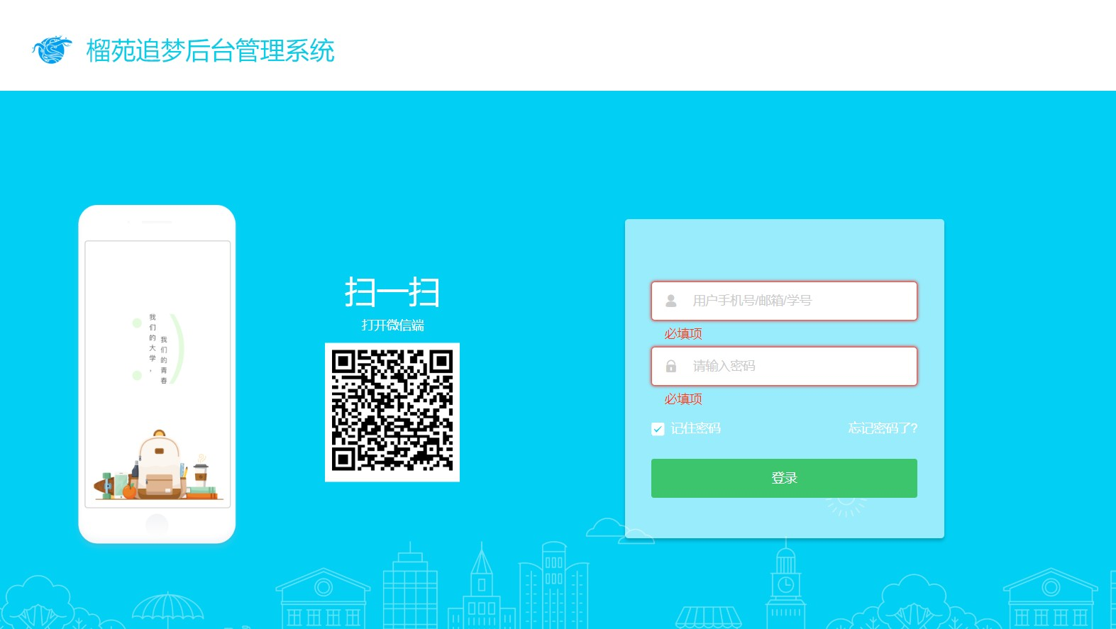

➢页面菜单管理
点击页面左上角①处的图标，可打开/收起系统左侧的主菜单；点击②处的箭头，可打开/收起下级菜单。

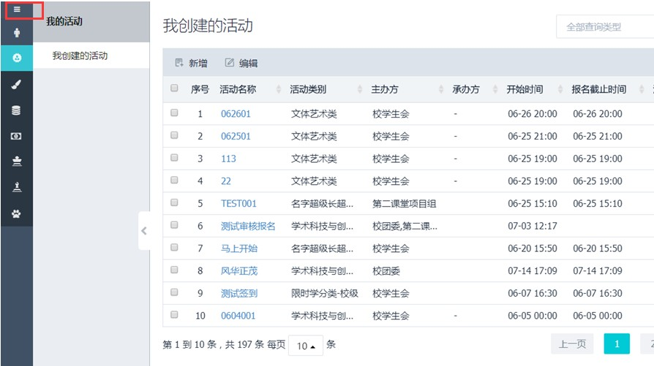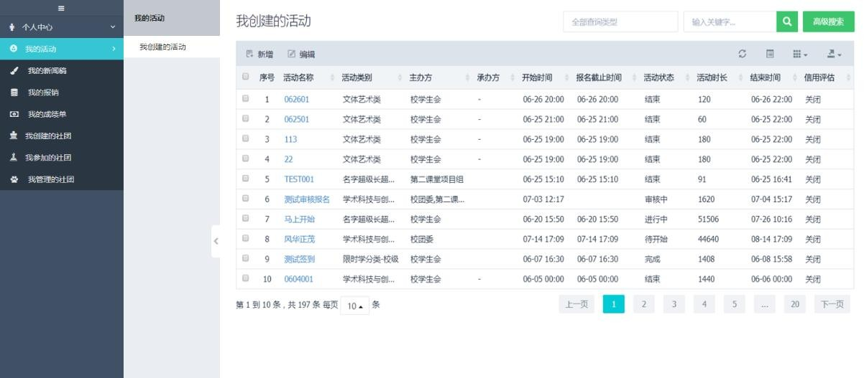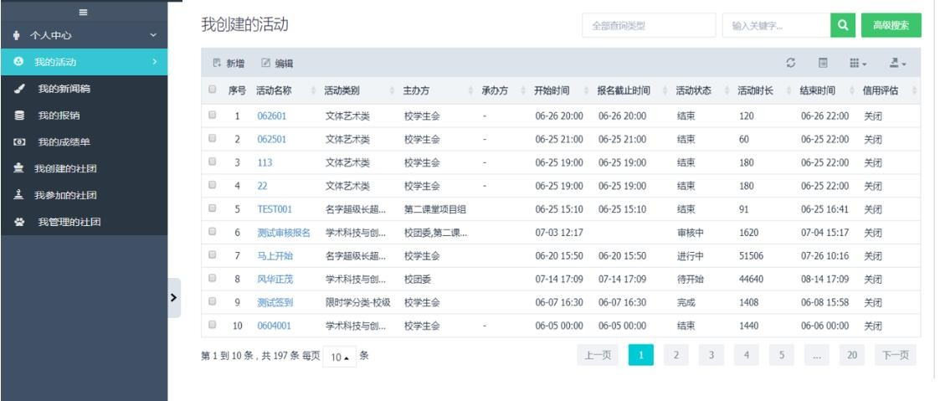①

②

➢个人中心-我的活动（自己创建的活动）
1、我创建的活动
1.1、添加活动：点击“新增”，可以直接在后台创建新的活动，完成信息填写，成功提交后，该活动状态变更为“待审核”。

➢个人中心-我的活动
1.2、编辑活动：在活动审核前，可修改活动信息后，进行再次提交；但活动被审核后，本人将无法修改。
编辑的路径：方法一、勾选活动，直接点击“编辑”按钮；方法二、点击活动名称，进入活动详情页后，点击页面底部的“编辑”按钮。

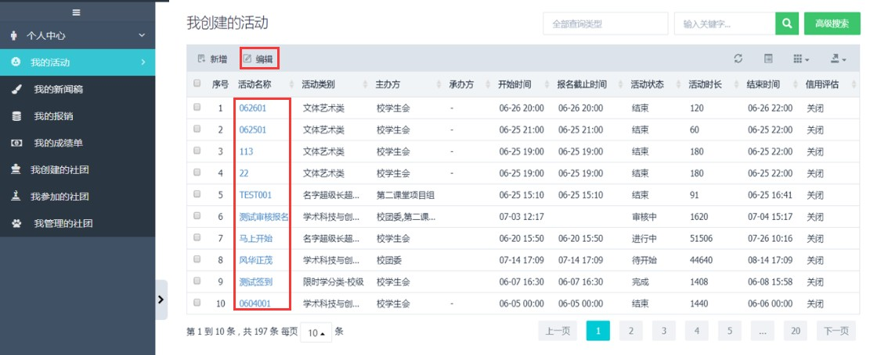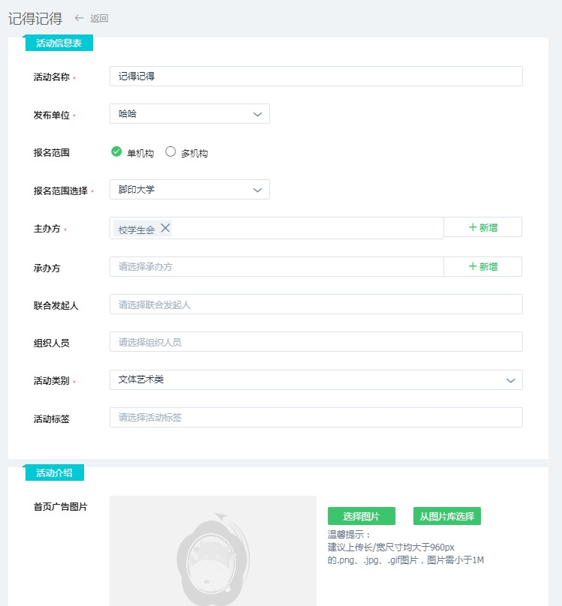

➢个人中心-我的新闻稿
1、查看新闻稿：可查看本人提交的新闻稿信息，以及新闻稿的审核状态。
2、编辑新闻稿：活动新闻稿在被审核通过前，提交者都有权进行修改。
3、删除新闻稿：除已通过审核的新闻稿外，提交者都有权进行删除操作。

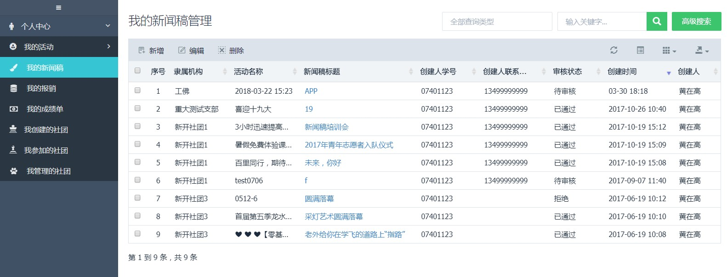

➢个人中心-我的新闻稿
4、添加新闻稿：点击“新增”，进入新增页面，填写新闻稿信息。 注：当本人创建的活动结束后，方可在后台创建对应的活动新闻稿；若本用户暂时无已结束的活动，否则将无活动可选，无法发布新闻 稿。

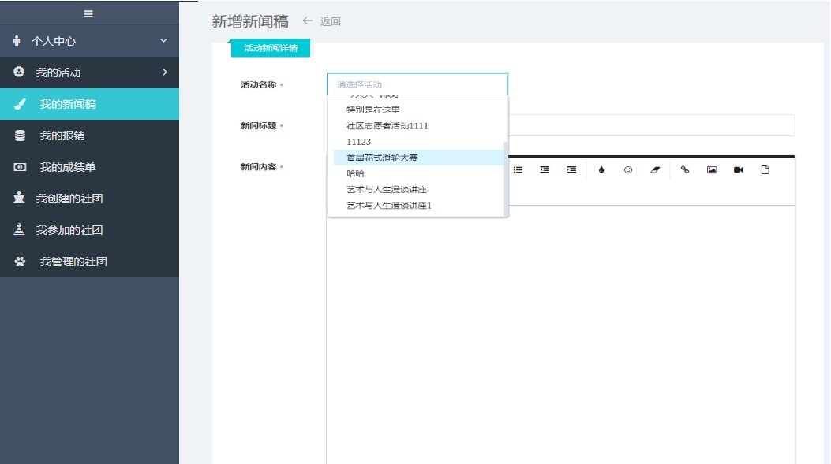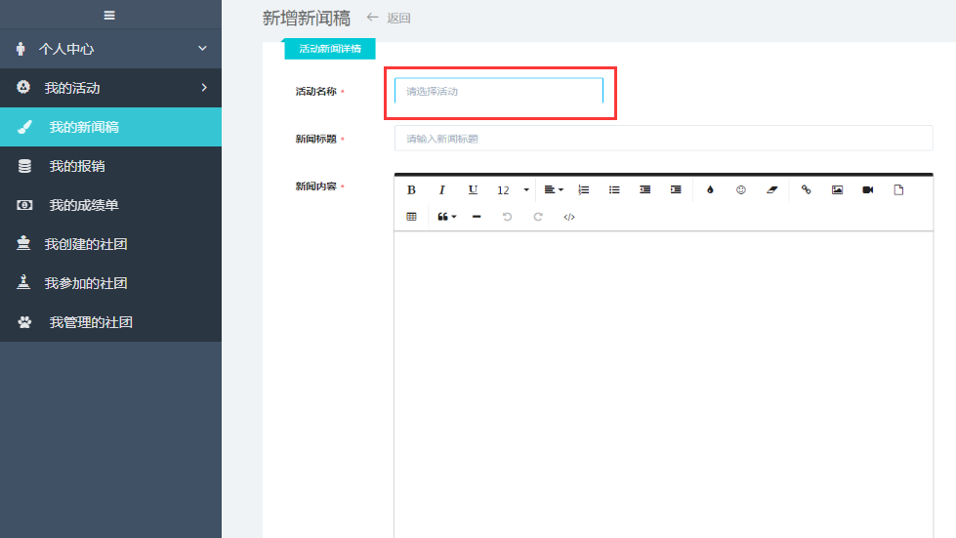

➢个人中心-我的报销
1、查看报销：可查看本人提交的报销信息，以及报销的审核状态。
2、编辑报销：活动报销在被审核通过前，提交者都有权进行修改。
3、删除报销：除已通过审核的活动报销外，提交者都有权进行删除操作。

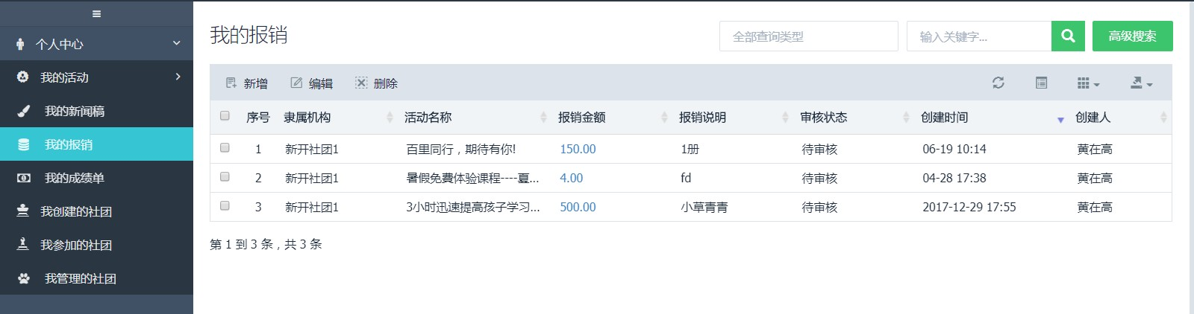

➢个人中心-我的报销
4、添加报销：点击“新增”，进入新增页面，填写活动报销信息。 注：如果创建活动时，勾选了需报销，那么在新闻稿通过审核后，活动创建者提交报销单时才可选择对应活动，提交报销申请；否则将无活动可 选，无法提交报销申请。

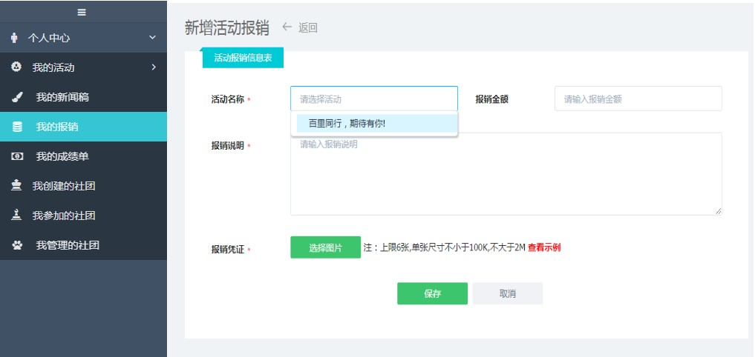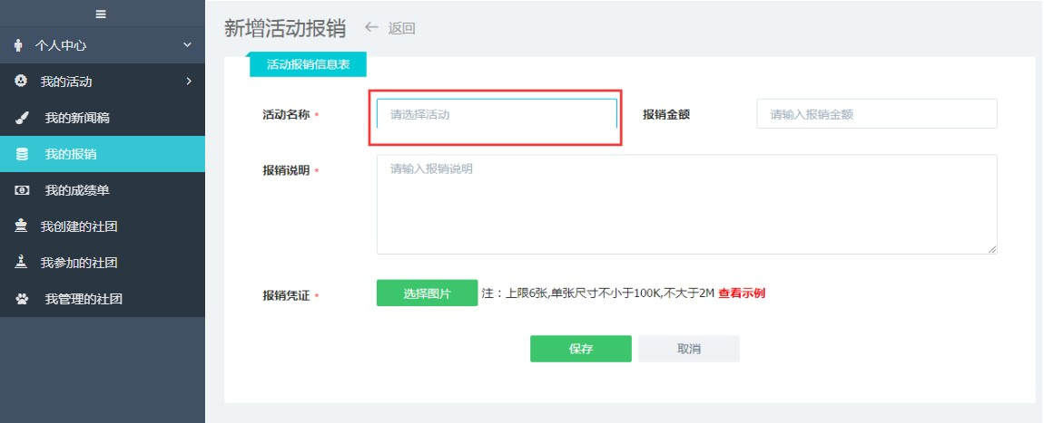

➢个人中心-我的成绩单
1、查看本用户的活动、荣誉构成的成绩单数据；
2、点击二维码设置，可设置成绩单二维码对外分享时的限制条件。

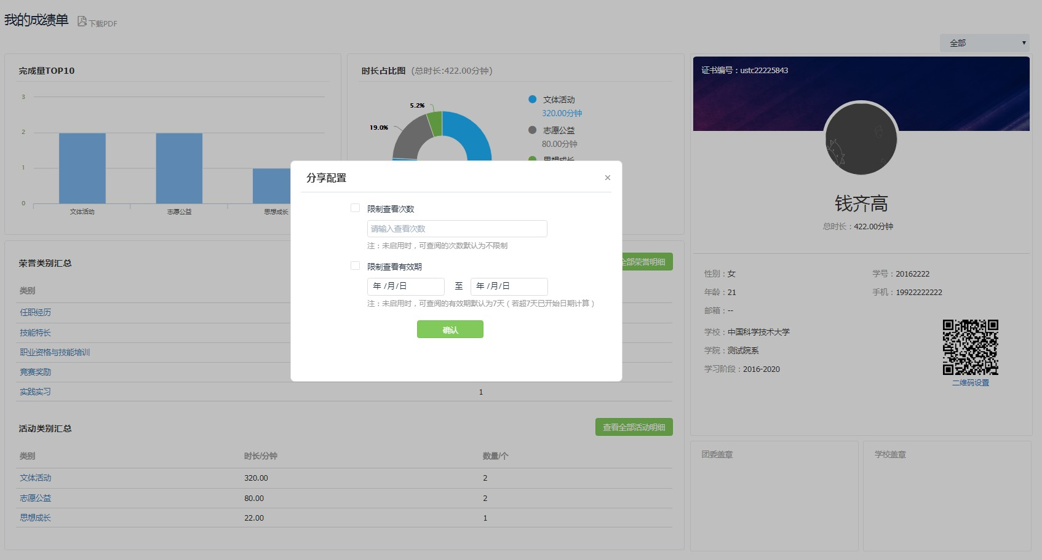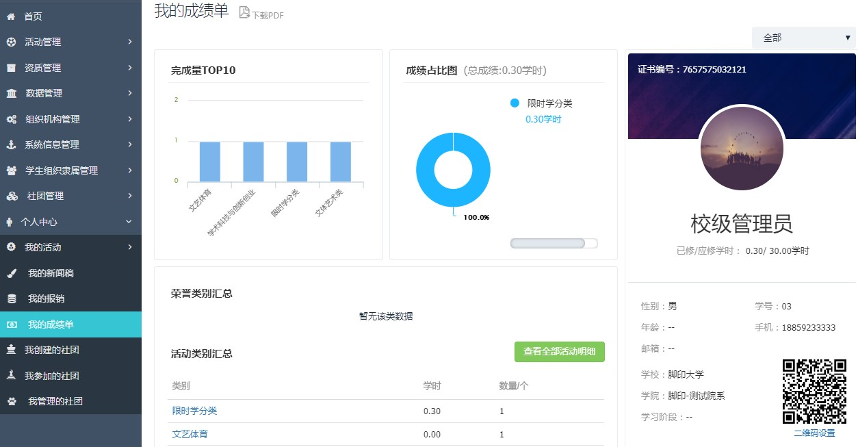

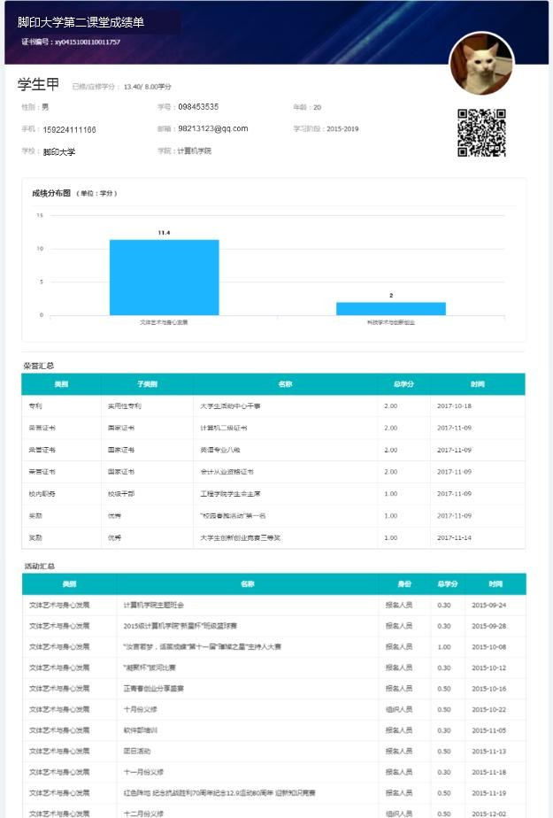➢个人中心-我的成绩单
3、成绩单下载：当用户存在实际成绩数据时，方可进行成绩单pdf下载。

➢个人中心-我的社团
我创建的社团：
1、新增社团：点击“新增”，进入新增页面，填写完成必填信息，提交后，若申请获得通过，社团即可上线展示。
2、删除社团：除已通过审核的社团外，只要选中对应社团，点击“删除”按钮，就可进行删除操作。（前提必须是社团中暂无成员，有成员的 情况下，不能删除）

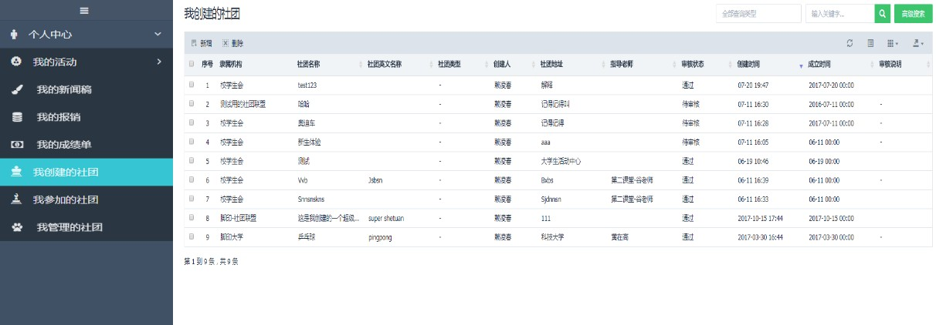

➢个人中心-我的社团
我参加的社团：列表查看已加入的社团概况，但不可进入详情页，如需查看更多需使用APP。

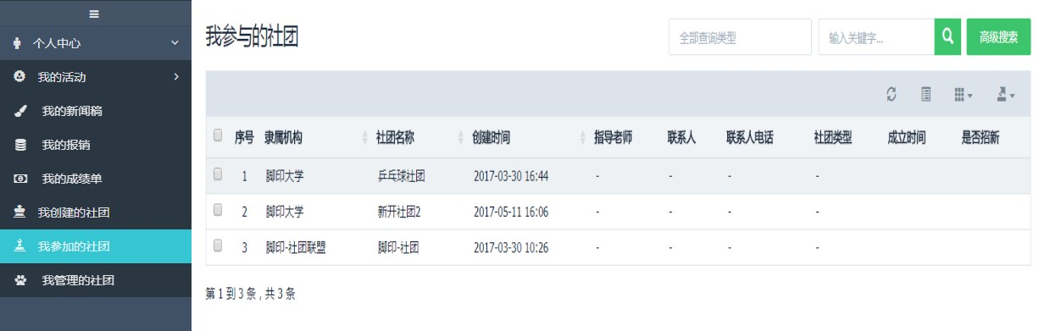

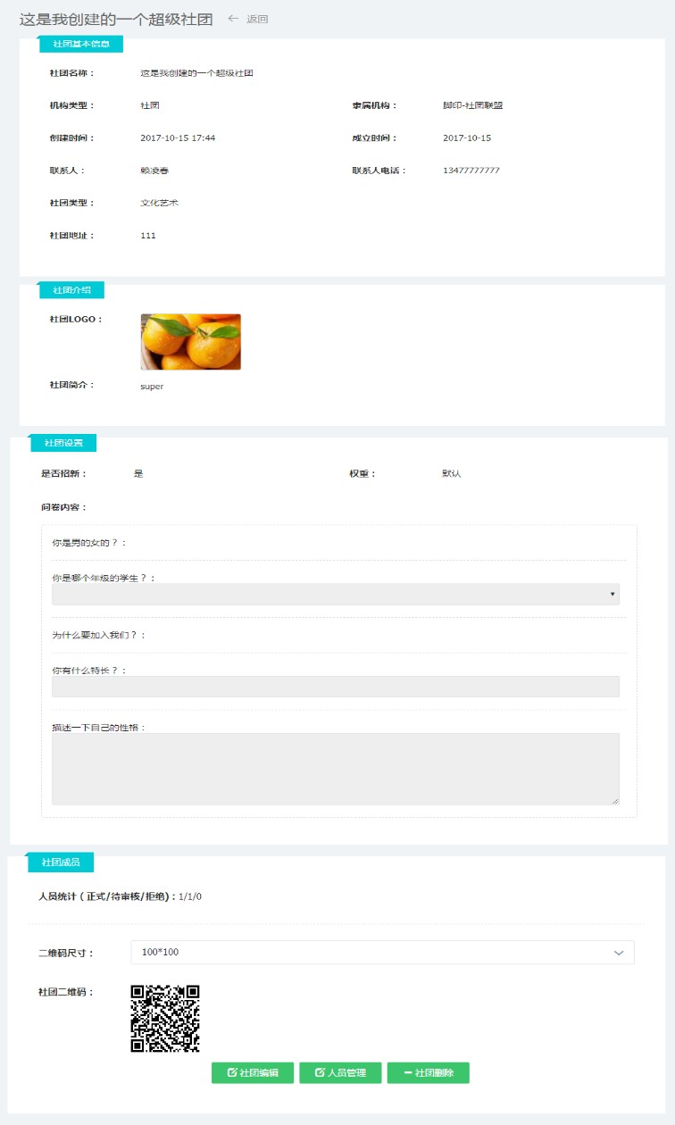

➢个人中心-我的社团
我管理的社团 1、浏览社团信息：方法一，选中对应社团，点击“浏览”按钮，进入社团信息详情浏览页面； 方法二，直接点击社团名称，进入社团信息详情浏览页面。

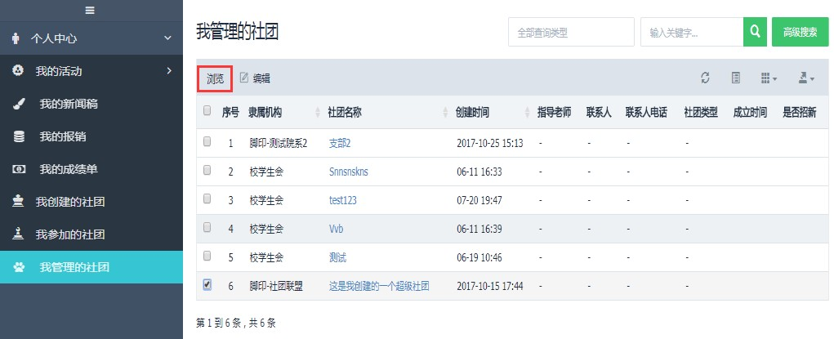

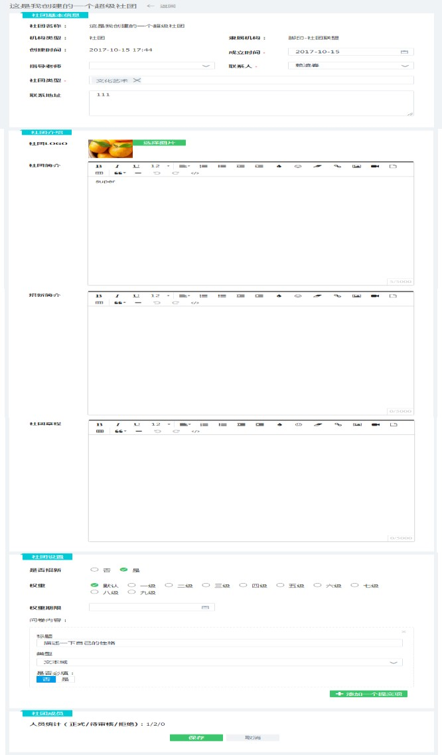➢个人中心-我的社团 2、编辑社团：选中对应社团，点击“编辑”按钮，或在社团信息详情浏览页面，点击页面底部的“社团编辑”按钮，均可进入社团信息 编辑页面。 （但社团名称、机构类型、所属机构一旦提交就不可修改，只能由学校管理员在系统组织机构菜单中修改）。 3、删除社团：若本社团暂无下属成员，可在社团信息详情页面，点击页面底部
的“社团删除”按钮即可。 （前提必须是社团中暂无成员，有成员的情况下，不能删除。）

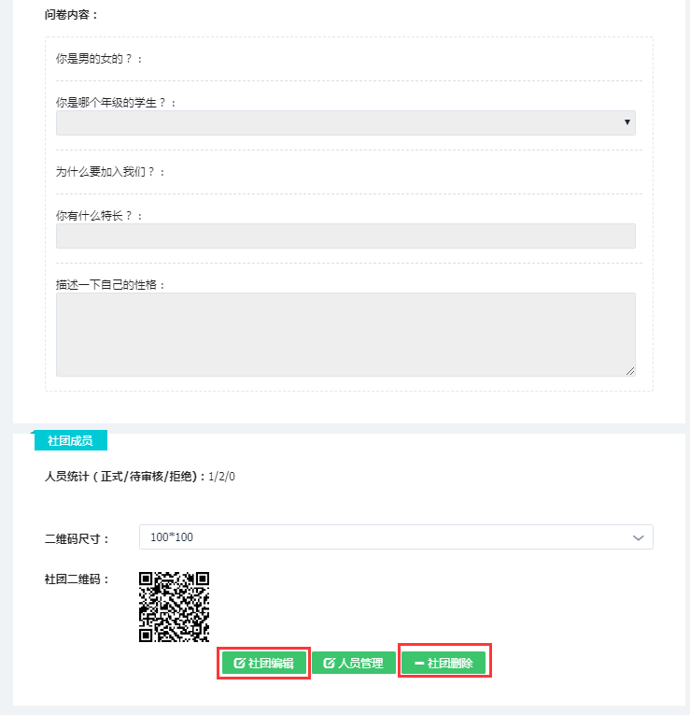

➢个人中心-我的社团 4、社团成员管理概述：在社团信息详情页面，点击页面底部的“人员管理”按钮，可进入社团成员展示列表页；在此页中，可查看社团具体成 员及其成员状态（待审核/正式），可以对申请人员进行审核，可以主动添加新成员，删除成员。

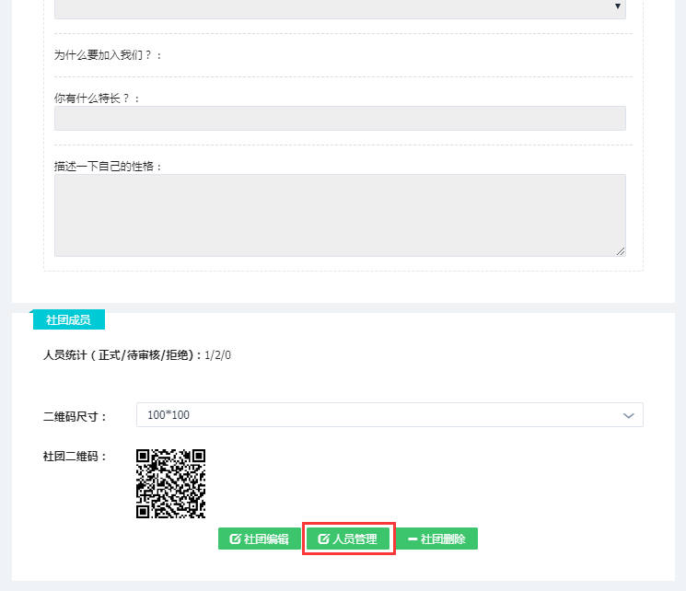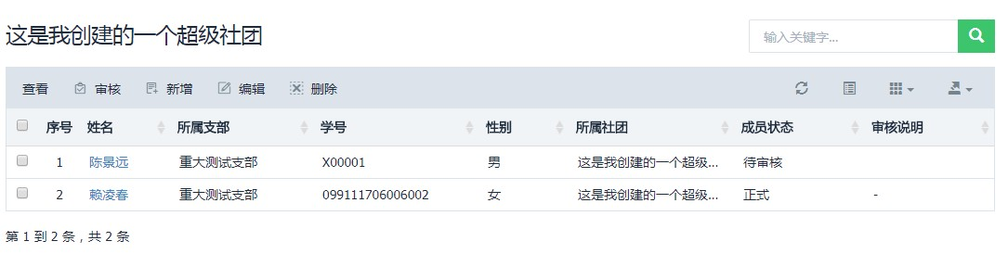

➢个人中心-我的社团 4.1、新增成员：选择指定机构，勾选对应成员，再勾选该成员是否为社团管理员（新增成员若通过审核，则可以管理社团的基础信息，审核社 团成员），选择一个有效开始时间（本时间只要在当前时间之前即可）。

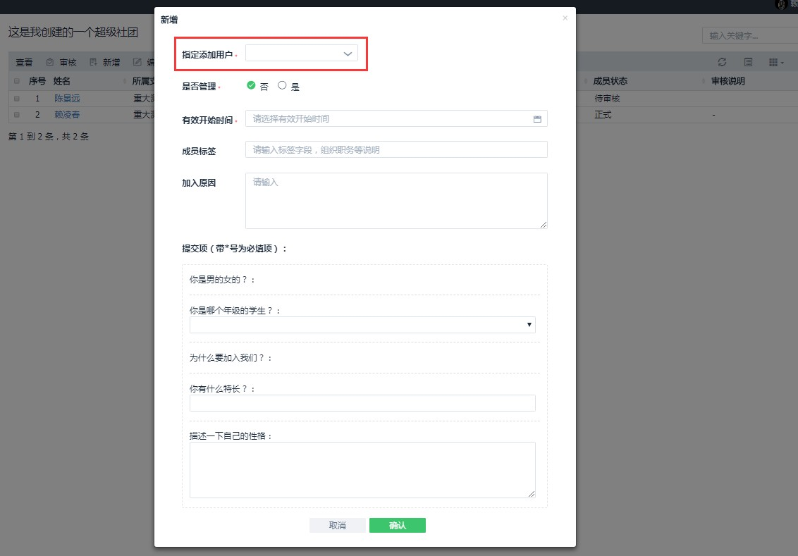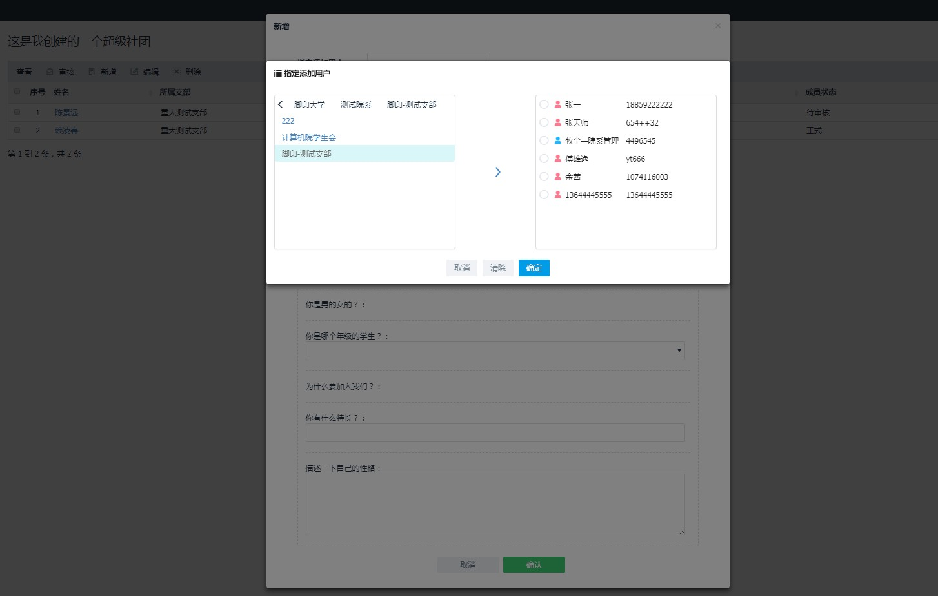

➢个人中心-我的社团
4.2、审核成员：无论是app中申请加入的成员，还是后台新增的成员，在未通过审核前，都处于“待审核”阶段。 注：通过审核后的社团成员，可在我参加的社团中找到对应社团；通过审核的社团管理员，则可在我管理的社团中，找到对应社团，可以进行 社团基础信息的编辑，以及社团成员的管理。
社团活动的审核不可用此功能分配，只能通过学校用角色权限进行分配。

